网络协议分析

dot2ip和ip2dot

16272203 黄萍萍

**源代码分析**

dot2ip 将整数形式的ip地址转化为点分十进制的字符串形式的ip地址。

ip2dot 将点分十进制的字符串形式的ip地址转化为整数形式的ip地址。

**使用python编程**

socket包可将普通的字符串、整型转换为网络中使用的ip地址格式。而Python中的struct包可方便的对网络中传输的字节存储格式进行转换，从而实现网络十进制和二进制数据的转换。

**实验代码**

1. **import** argparse
2. **import** socket
3. **import** struct
5. **def** ip2dot(sth):
6. **print**('ip:{}  --->  dot:{}'.format(sth,struct.unpack("!I", socket.inet_aton(sth))[0]))
8. **def** dot2ip(sth):
9. **print**('dot:{}  --->  ip:{}'.format(sth,socket.inet_ntoa(struct.pack("!I", sth))))
11. **if** __name__ == '__main__':
13. choices = {'ip2dot': ip2dot, 'dot2ip': dot2ip}
14. parser = argparse.ArgumentParser(description='change ip to dot')
15. parser.add_argument('-i', '--ip', help='the ip address want to change',type =str, default='127.0.0.1')
16. parser.add_argument('-l', '--long', help='the long int want to change', type=int, default=2130706433)
17. parser.add_argument('fun', choices=choices, help='which function to effect:ip2dot/dotip2')
18. args = parser.parse_args()
20. **if** args.fun=='ip2dot':
21. sth=args.ip
22. **else**:
23. sth=args.long
24. function = choices[args.fun]
25. function(sth)

结果截图

运行时选择转换方式：

ip2dot 将字符串ip转换为整数ip；

dot2ip 将整型ip转换为字符串ip；

-i +字符串ip地址

-l +整型ip地址



互相转换：

ip 🡪 dot

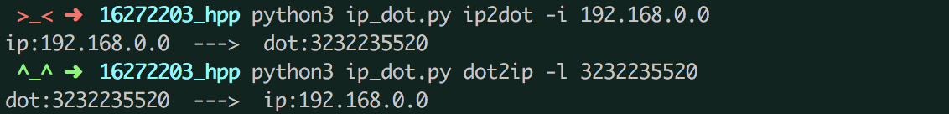

dot 🡪 ip

